みなさんの周りでは今、何が流行っていますか？
世の中にある流行（トレンド）と同じように、相場の世界にもトレンドがあります。
その流れにしっかり乗ることができれば、成果を出せる可能性が高くなります。
「そんなことは百も承知だ！」とお怒りの声が聞こえてきそうですが...
それではどうすれば、マーケットのトレンドに気付くことができるのでしょうか？！
それでは次に、トレンドの見極め方について学んでいきましょう！
マーケットの世界でのトレンドとは、「株価の動く方向」を意味します。
通常、株価は直線的に動くことは少なく、山（高値）と谷（安値）を形成しながらジグザグに動きます。
この山と谷の動きを把握して、今後＜上昇、下落、横ばい＞どの方向で株価は動くのか、予測をたてることが、マーケットのトレンドを見極めるということです。
トレンドを見極める！ はじめの一歩
基本的なトレンドの見方として、上下の動きを繰り返しながら推移する株価の高値（山）と高値（山）、安値（谷）と安値（谷）を比較する方法があります。
それでは詳しく見ていきましょう！
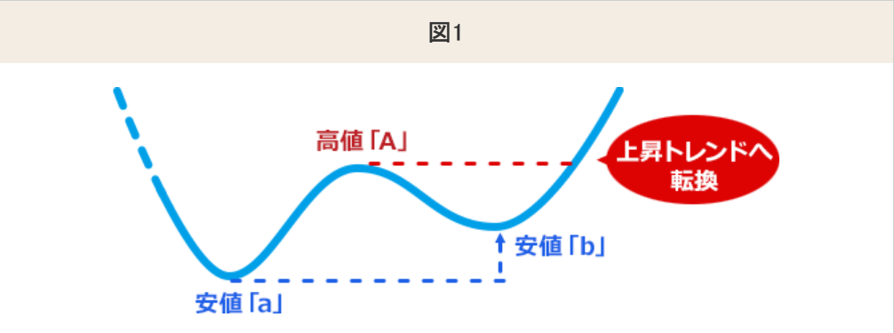
図1の下げていた株価の安値「b」が、安値「a」を上回り、時価が直前の高値「A」を上回ったとき、上昇トレンドへ転換したと判断します。
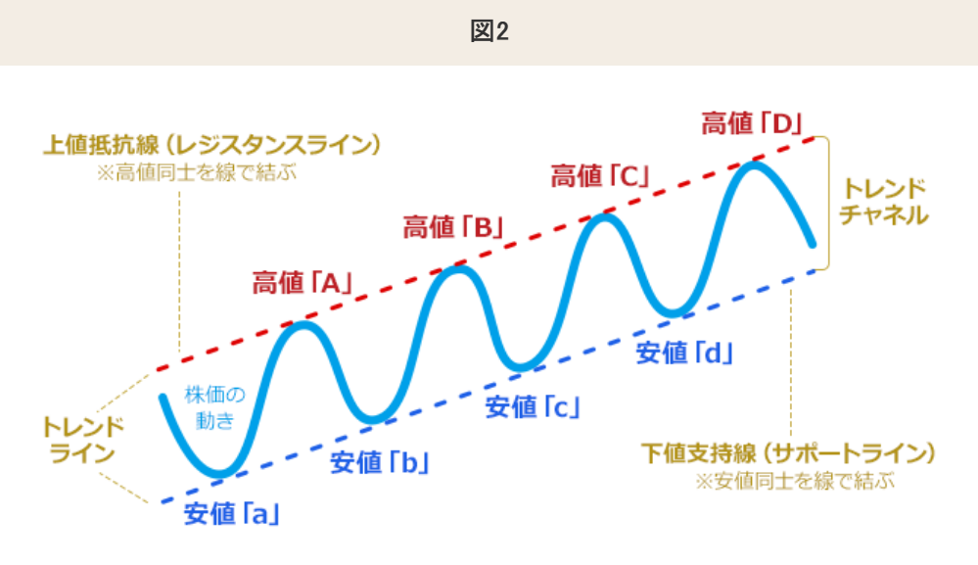
また図1のような形が継続し、図2のように、常に高値と安値を切り上げる a ＜ b ＜ c ＜ d、 A ＜ B ＜ C ＜ D が成り立つ時、株価は「上昇トレンドを形成している」とされます。
安値と安値、高値と高値は直線上に並んでいることが多く、安値同士を結んだ線を下値支持線（サポートライン）、高値同士を結んだ線を上値抵抗線（レジスタンスライン）と呼び、これら2本の線（トレンドライン）に囲まれたゾーンをトレンドチャネルと呼びます。
このトレンドライン、とても重要なのでしっかり解説していきます！
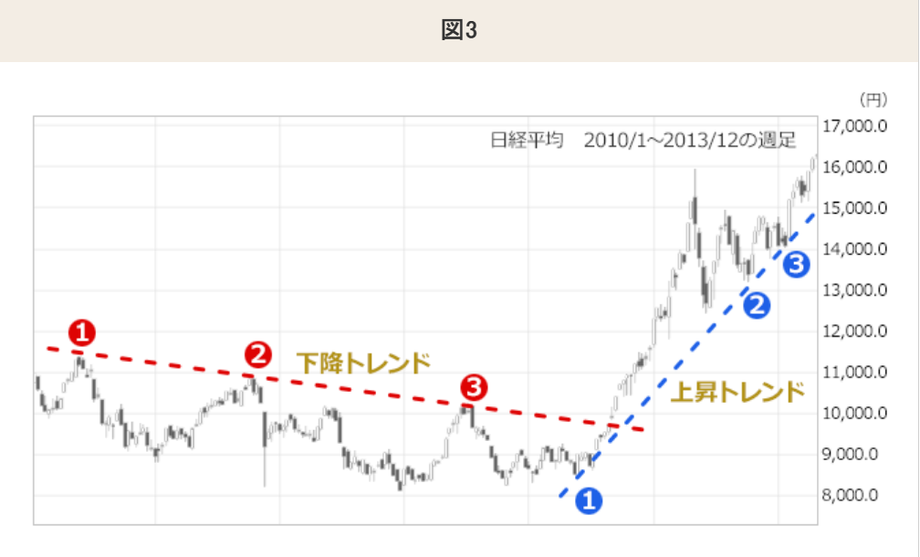
株価が、継続して上方向へ向かっているなら、ローソク足の安値同士を線で結び、下方向へ向かっているならローソク足の高値同士を線で結びます。＜図3＞のようにそれぞれ3点を綺麗に通るようなラインが引けることが理想です。
3点以上で線を結ばないと、そのトレンドラインは、信頼性に欠けるとされます。
高値の高さはたいてい少しずつ違うので、直線で結ぶのは難しいかもしれませんが、＜図3＞のようにポイントとなる点と点を結んでみてください。
コツは、始めの点をはっきりさせる（この点と決めたら動かさない）ことと、途中は多少の逸脱は気にしないことです。
始めの点を動かさないといけなくなった時は、トレンドが変わった時、もしくはご自身で引いたトレンドラインが間違っていた時です！
トレンドラインを引くだけで、 相場の方向性が視覚的に分かり、 売買サインも見えてくる
ようになります!
上値抵抗線と下値支持線を極める
トレンドを見極めるためには、トレンドラインがチャート上でどういった意味を持っているか理解することが重要です。 意味を理解することは、株価の動きの本質をつかむことにも繋がるので、先を見通す力を身につけることができます。

先ほど少し登場しましたが、上値抵抗線(レジスタンスライン)と下値支持線(サポートライン)、これはとても重要です。しっかり意味を理解していきましょう。
上値抵抗線
株価が上昇トレンドになると、「しばらく上昇して一時的に下落」を繰り返す動きをとることが多く、この一時的な下げのことを「押し目」と呼びます。
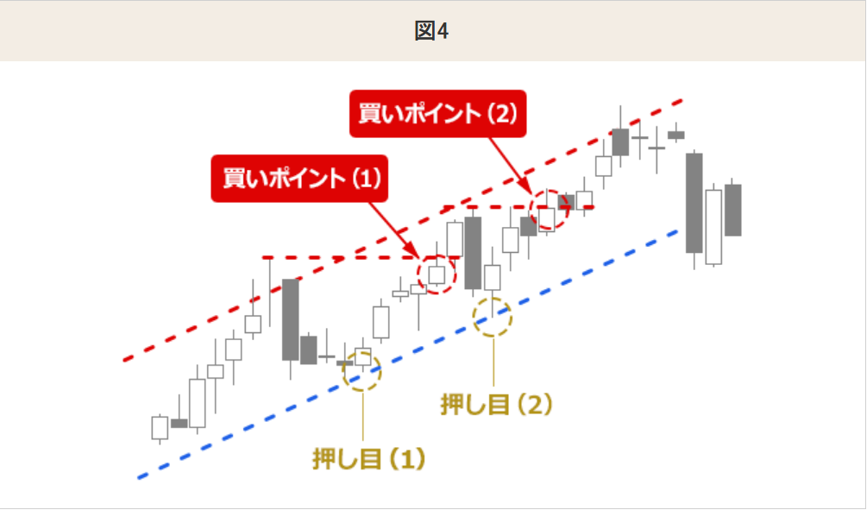
図4のチャートのように、上昇トレンド中は、押し目を付けたあと直近の高値を上回り、その次の高値は直近の高値よりも高くなりどんどん高値を更新していきます。また、押し目についても同様で、安値をどんどん切り上げていきます。（ダウ理論）
その一方、直近の高値を上回ることができない場合は、株価はそれ以上、上昇しにくくなります。
株価が上昇する上で節目となるような線のことも、上値抵抗線（レジスタンスライン）と呼びます。
上値抵抗線を抜けると株価はさらに上がりやすく、上値抵抗線にしばらく抑えられるとさらなる上昇は見込みにくくなります。
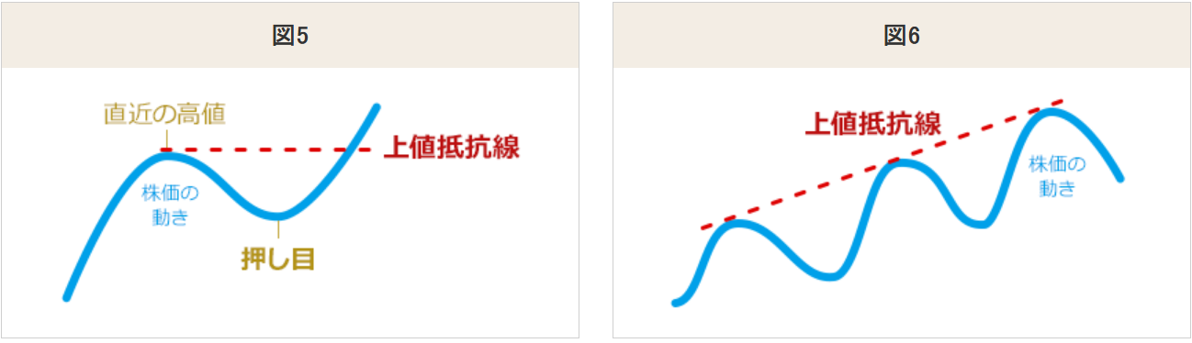
図5のように、押し目の直近の高値から水平に線を引くと、それが1つの上値抵抗線になります。
また、図6のように、トレンドラインの上側の線も、上値抵抗線になります。

押し目は買い？！
それでは、上昇トレンドにある時、どこで買いを入れればいいのか詳しく見ていきましょう。
株価が上値抵抗線を上回ってきたら、さらに上昇が期待できるので、買いを入れるポイントになります。
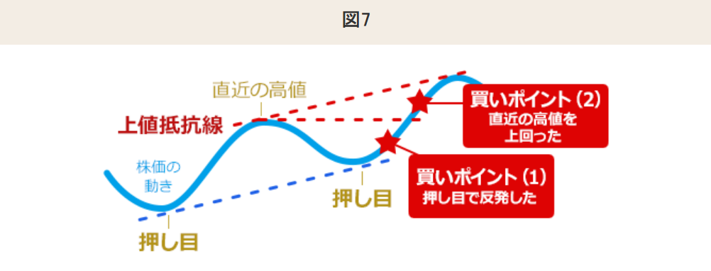
図7の買いポイント（2）のように、直近の高値で引いた、上値抵抗線を超えたところは買いポイントになります。
また、上昇トレンド時に押し目から反発した買いポイント（1）の時点で、買うパターンもあります。
これが、みなさん耳にされたことがあるであろう「押し目買い」です。
ただ、この場合、直近の高値を超える前に買うことになるので、この先上昇トレンドが続くかどうか分からない状態で買いを入れることになります。そのため、買いポイント（2）の上値抵抗線を超えた時点で買う場合に比べると、値幅は大きい可能性がある一方、上昇確率は低下します。
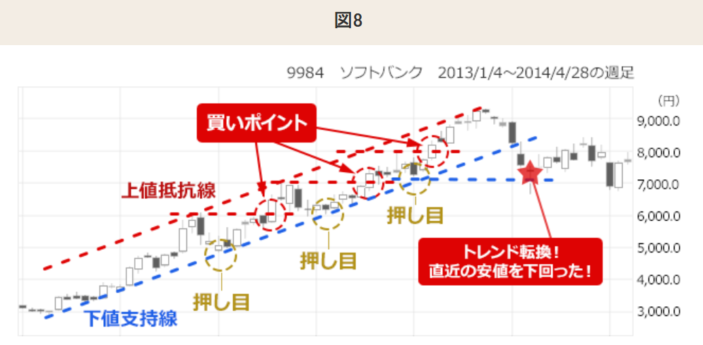
買いポイントを判断する具体例として、図8をご紹介します。
図8のように、上値抵抗線を超え買いポイントが続いた上昇トレンドの場合でも、その後トレンド転換となる場合もあるので、注意しましょう。
下値支持線
株価が下落トレンドになると、「しばらく下落して一時的に上昇」を繰り返す動きをとることが多く、この一時的な上げのことを「戻り」と呼びます。
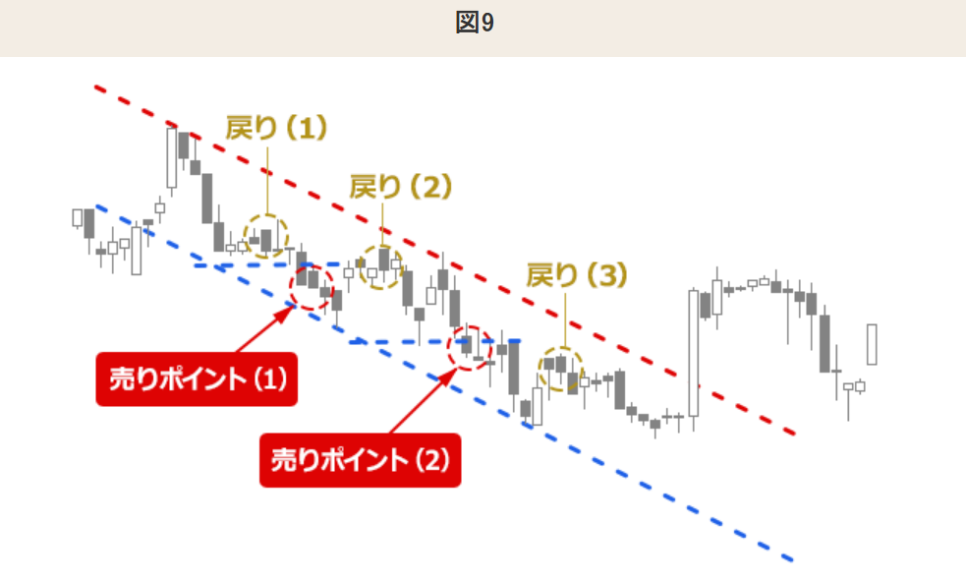
図9のチャートのように、下落トレンド中は、戻りを付けたあと直近の安値を下回り、その次の安値は直近の安値よりも安くなりどんどん安値を更新していきます。また、戻りについても同様で、高値をどんどん切り下げていきます。
その一方、直近の安値を下回らずに反発した場合は、株価はそれ以上は下がりにくくなります。
下落トレンドで節目となるような線のことも、下値支持線（サポートライン）と呼びます。
下値支持線を下回ると株価はさらに下がりやすく、下値支持線の上で反発すればさらなる下落は続きにくくなります。
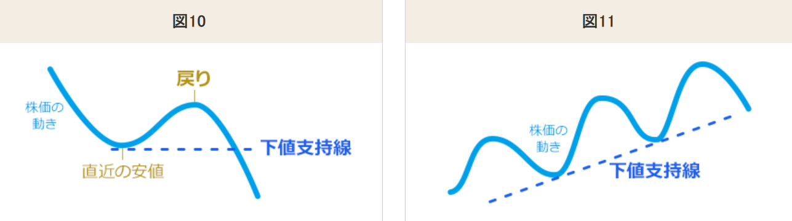
図10のように、戻りの直近の安値から水平に線を引くと、それが1つの下値支持線になります。
また、図11のように、トレンドラインの下側の線も、下値支持線になります。

戻りは売り？！
それでは、下落トレンドにある時、どこで売りを入れればいいのか詳しく見ていきましょう。
株価が下値支持線を下回ると、さらに下落する傾向があるので、売りを入れるポイントになります。

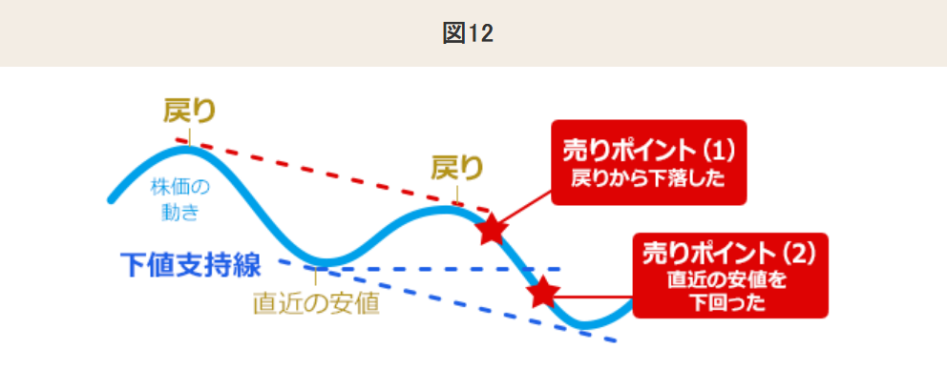
図12の売りポイント（2）のように、直近の安値で引いた、下値支持線を下回ると、売りポイントになります。
また、下落トレンド時に戻りから下落した売りポイント（1）の時点で売るパターンもあります。
ただ、この場合、直近の安値を下回る前に売ることになるので、この先下落トレンドが続くかどうか分からない状態で売ってしまうことになります。そのため、売りポイント（2）の下値支持線を下回った時点で売る場合に比べると、売りが早くなりすぎて失敗することもあります。
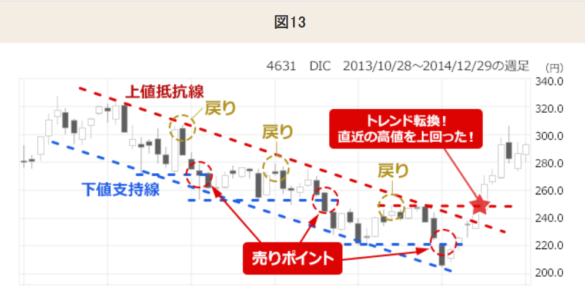
売りポイントを判断する具体例として、図13をご紹介します。
図13のように、下値支持線を下回り売りポイントが続いた下降トレンドの場合でも、その後トレンド転換となる場合もあるので、注意しましょう。
トレンドの転換を極める
株価は同じトレンドで、動き続けることはありません。
トレンドラインから株価が外れだした時は、トレンドの転換を意識し、保有株の売買を検討しましょう。

上昇トレンド → 下落トレンド

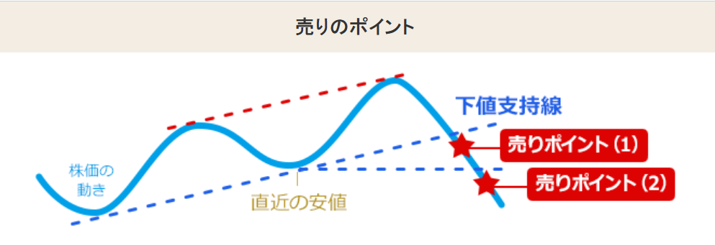
上昇トレンドがしばらく続いた後で、株価が下値支持線を割り込んで下がった場合、これはトレンドが変わる兆しです。「売りのタイミングが来た！」と判断しましょう。
ただ、このポイントの場合、長期的な上昇トレンドが一時的に変わっただけで、再度上昇トレンドに戻ることもあります。そこで、保有株を全部売るのではなくとりあえず半分だけ（一部でもOK）売ってみて、残りについては様子を見て考えるという方法を検討してみましょう。
また、株価が直近の安値を下回ってきた売りポイント（2）の場合は、売りポイント（1）に比べて、トレンドの転換がより確実になってくるので、保有株すべて売却を考えてもいいかもしれません。
下落トレンド → 上昇トレンド
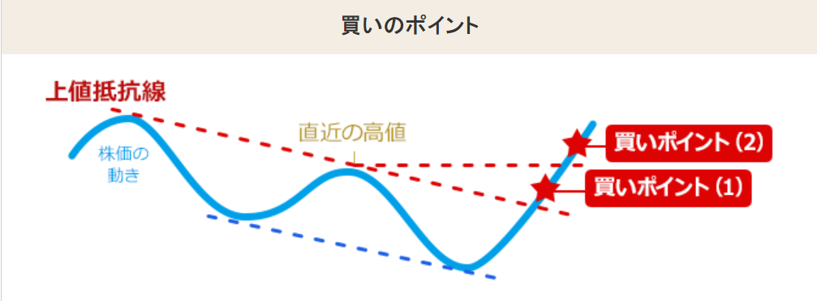
下落トレンドから上昇トレンドへの転換も、「上昇トレンド→下落トレンド」と同じ理屈です。
下落トレンドがしばらく続いた後で、株価が上値抵抗線を超えて上がった場合、これはトレンドが変わる兆しです。
「買いのタイミングが来た！」と判断しましょう。
ただ、この場合は一時的な戻りかもしれないので、資金の余力を必ず残しながら買うようにしてください。
一方、株価が直近の高値を上回ってきた買いポイント（2）の場合は、買いポイント（1）に比べて、トレンド転換の可能性が高いと考えられます。ここに来た時、再度買い増しを考えることをお勧めします。

上昇/下落トレンド → 保ち合いトレンド
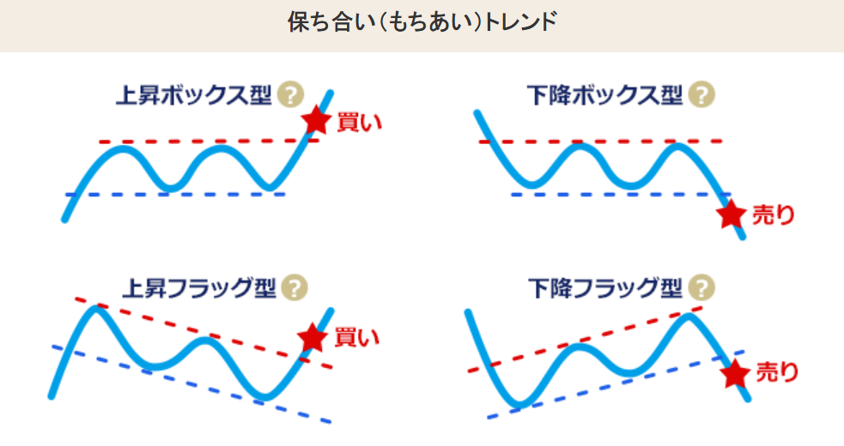
上昇トレンドが終わった後に、下落トレンドが待ち構えているわけではありません。
保ち合い（もちあい）トレンドになることもあります。同様に、下落トレンドの後に保ち合いトレンドになることもあります。
「トレンドの転換＝買いだ！」と動いた後に、保ち合いトレンドになった場合は、無念ですが状況を見て売却を考えてみてもいいかもしれません。

